這一年的法國時光：古城昂傑與甜蜜巴黎 12.12.2012
台師大歐洲文化與觀光研究所 吳欣曄

在碩一結束的那個暑假，內心暗自決定有機會一定要到歐洲交換學生，恰逢師大歐文所與法國昂傑大學觀光學院剛簽訂了雙連制交換學生計畫，因此，搭上這波交換學生專機，我與兩位所上同學來到法國中西部羅瓦河城堡與葡萄酒區的昂傑（Angers）古城，展開為期近四個月的國際學生觀光管理課程（大約十二門課／三十學分）。
初抵達昂傑是在12年的一月底，其實課程已經開始一個禮拜，我們趕緊跟上大家的腳步開始了第一堂課－人力資源管理（Human Resource Management）。這堂課的老師不希望帶給我們生硬的管理課程，而是希望我們以生活化的方式去了解人與人、人與事物、人與時空的關係，因此，他希望我們這群國際學生以班級聚餐的形式互相了解彼此的國家、人文與飲食文化以及同學們的個性與能力優勢，並要我們描述自身對昂傑城市的第一印象。以下是我對這個古城的認識：
Angers: Brighten Your Days & Sparkle Your Taste!
By Hsin-Yeh WU / Taiwan Times, Angers
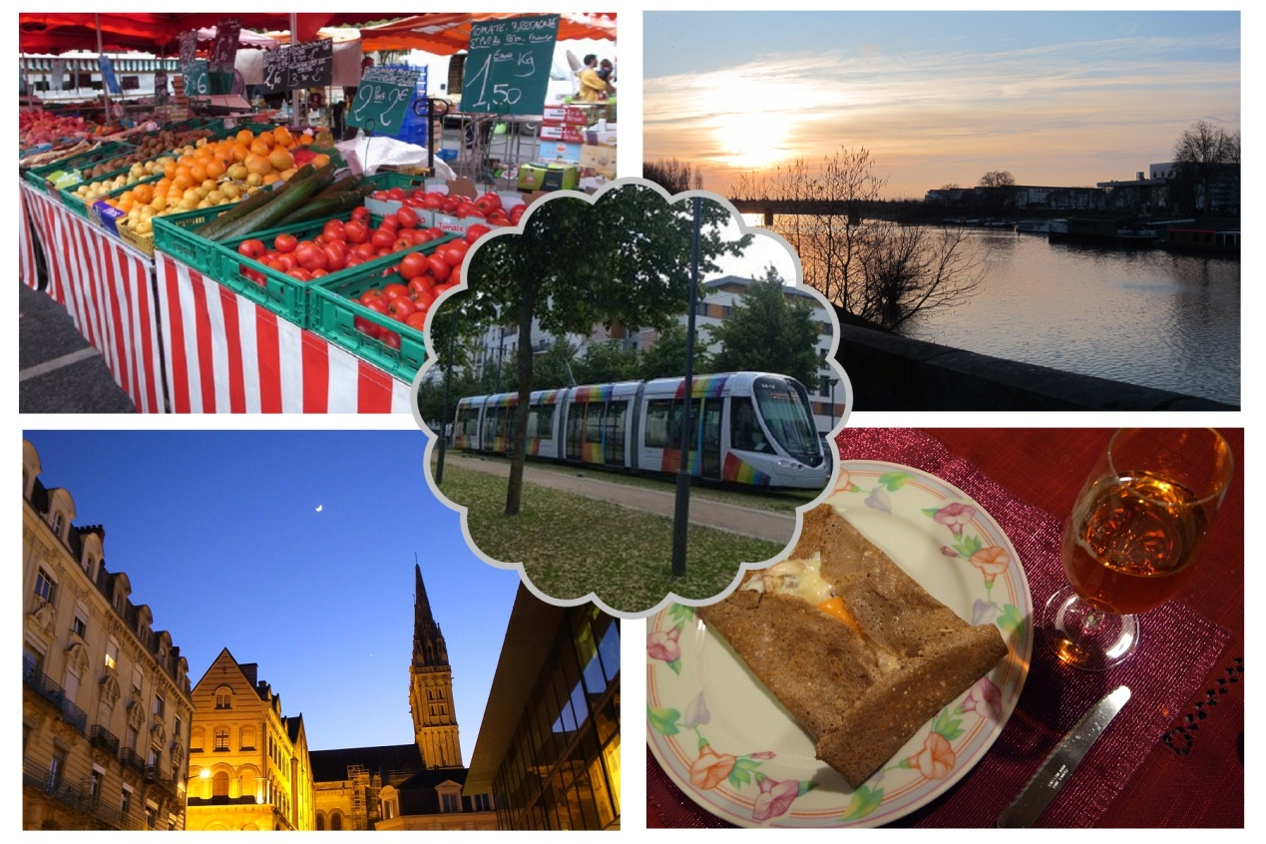
【圖一】左上：昂傑週末市集；右上：羅瓦河支流Le Maine；左下：市中心廣場；右下：可麗餅與蘋果酒；中：2011年始營運的輕軌列車
Right after arriving at Angers train station, I smell the air mixed with freshness and calmness. A thought hits my mind that everything awaits me and I will love this city definitely. I can feel how I smile at this moment. Start from here, city of Angers, the journey begins.
Angers, located in western France and south-west of Paris, is the main city of Anjou Province and Loire Valley. Mostly, it takes visitors 90 minutes of TGV from Paris Montparnasse here. Angers opened its history back to Middle Ages, and it was controlled by the feudal landlord and later the area of Anjou became the heart of French royalty and aristocracy. No wonder castles of French royalty were scattered around Anjou Province, Angers included. Because I live in the city center, near Place du Ralliement, it is truly convenient for me to take a 15-minute stroll to visit Château d’Angers. Along Rue Toussaint (the direction to train station), the road is not as wide and smooth as the boulevards in Paris, those designed during les grands travaux in the late 19th century. Here in Angers, the surface of the road is rough and uneven with mythical tranquil petit passageways and the historical trace of antiquity is everywhere. It is this ancient ambiance that leads me to where Château d’Angers stands.
Antique architecture and buildings are not the only assets of Angers that amaze the visitors. What touches me the most is the subtle change of natural light and colors, especially the gradient colors of the sky in different moments. If you are the person who enjoys sunset and night views like me, you must gasp at pure, clear and picturesque sky in admiration, from light yellow to orange, from sky blue to dark blue. Now wherever I visit, to observe the color change of the sky becomes one of my interests. And, very few that could surprise me like Angers city.
Besides ancient ambiance, I can smell the atmosphere of modernity in downtown. With the advance of transportation, taking the tram—I prefer to call it ‘caterpillar’ because of their similar appearance—is much more convenient in Angers and it really gives colors to the city. I regularly take the tram to where I study, Université d’Angers, so getting a monthly ticket of transportation is a must. When I stand in line in the office of Irigo and later contact with the person in charge, I am so impressed by the scene next to my line that how the governmental officials take care of the physically disabled and assist the minority, the unemployed, to eke out their lives. Not only in Angers I think, the integrity of social security welfare in France is much better than Asian countries.
To experience the daily life of the locals much deeper, one of my local friends recommends that I should pay a visit to the farmer’s market and the antique market on Saturdays here in Angers. Foods are extremely fresh and regional products like dairy, fruits and vegetables, fish, meat and grocers are available. It is also an on-site opportunity for visitors to practice French and interact with the locals. Though my French speaking is not fluent at all, vendors are so friendly and patient to interact with me and give me some useful advice of cooking. I bring back wonderful fruits, eggs, mushroom, cheese and warmth of the local people which really brighten up my day.
Oh! It’s February, 2nd. Numerous signboards on the street tell me that it’s time to taste the crêpes with the family, the specialty of North West France, especially Bretagne, because it’s Chandeleur (Festival of Candles). So, after a short understanding of Angers city, buy yourself a bottle of apple cidre and create your own delicious crêpes with local mushroom and cheese. With our apple cidre in hand, let’s toast for bonne santé and enjoy the days in Angers!

除了這堂奇妙的管理課程，其他的課只能說不輕鬆但又不失趣味，畢竟每堂課的教授都要我們與他國同學異質分組討論報告，上台發表，因此從第一堂課到結束都是以英文進行！印象最深的是，有三份上台報告擠在同一天，「歐盟與觀光發展（European Union & Touristic Developement）」的老師還要大家提早二十分鐘上課外加晚上市中心的基礎法文課，整整十小時腦袋要一直轉。三份報告飛了好多國家，一早九點的「歐盟與觀光發展」，中台俄三人小組（異質分組）介紹了瑞士政經與觀光發展，雖然一組只有十分鐘，相當於每人只有三分鐘講些皮毛概況，但事前大量找官方觀光資料讓人完全被瑞士美景吸引懾服，勢必要找恰當時機飛去一趟；接著十一點正妹老師的「餐旅與觀光行銷策略（Tourism & Hospitality Strategic Marketing）」，我們三個來自台灣的女孩把大家帶到台灣介紹了王品集團與其行銷策略，順道提了台灣飲食文化與夜市文化。王品集團十一家品牌的餐飲經營之道看來有那麼點讓正妹老師驚豔到，她還很好奇為什麼有一品牌叫『夏慕尼（Chamonix）』新香榭鐵板燒（註：夏慕尼是法國東部知名山城，前往白朗峰（Mont Blanc）的必經小鎮，以登山、滑雪著稱），以及『曼咖啡（Famonn Coffee）』所供應的法式甜點有哪些？還對企業的醒獅團計畫（品牌接班人培訓）很感興趣！午餐隨意囫圇吞麵後，下午聖誕老公公老師的「航空經營與管理（Airline Management）」，台灣、印尼同學攜手合作帶大家一起飛向天空，介紹三大航空聯盟中的天合聯盟（SkyTeam），中華航空也在去年（2011）加入此聯盟，讓中正機場成為亞太地區重要樞紐，還有天合聯盟最新廣告（http://www.youtube.com/watch?v=p9e-KaLCT4s）真的會讓人想成為他們的會員，搭飛機變得好有效率！後來還聽了其他組的各國報告：義大利、法國、希臘、中國、俄羅斯等等，腦袋被轟炸之後，與友人邁向法文課的懷抱，犒賞是半路在麵包店買剛出爐的手工巧克力餅乾品嚐，貪吃就是貪吃，法國甜點畢竟太迷人！
除了觀光管理課程之外，昂傑大學還幫國際學生安排每周兩次的基礎法文課程，學生可以依自己的程度做選擇，比較麻煩的是每次上課都要搭公車前往另一個校區。為什麼有人跟我那麼鍾情於搭二十分鐘公車至另一個校區上一週兩次的法文基礎課呢？因為有帥氣迷人有個性法文老師、活潑實用有條理法語教學、以及可愛逗趣的老實同學俄羅斯男大生！某個週一學了未來簡單式，老師讓大家看法國天氣預報片段，因為是這個文法最常用到的時機，之後每兩人一組擬稿練習當氣象播報員，並要在大家面前模擬一番，將學習融入生活中，因此每堂法文課都是有趣練習！ | 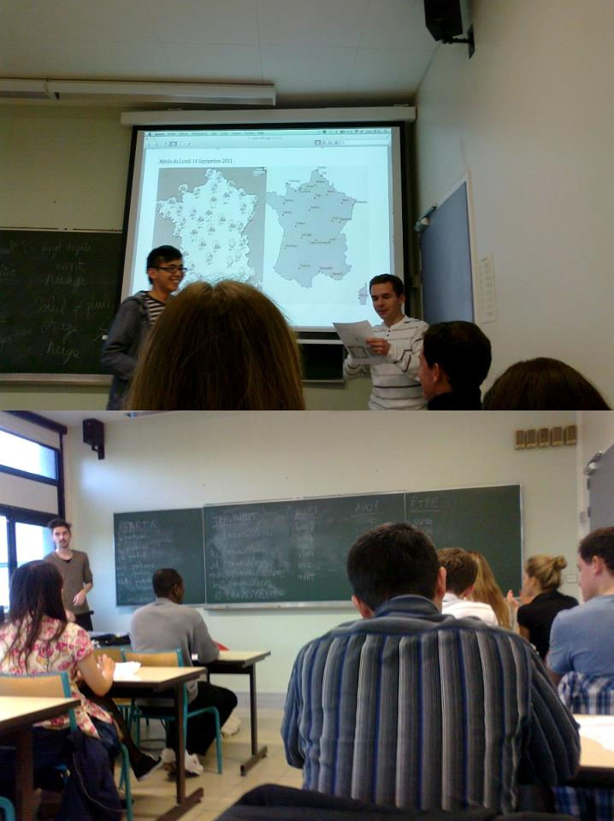  【圖二】法文課師生互動情形
昂傑的觀光管理課程於五月中期末考與報告繳交後也進入尾聲，接下來的考驗也更加艱澀，怎麼說呢？因為法國的學制是上學期在室內進行偏理論與講述的課程，下學期由學生自行尋找相關單位進行三個月以上的實務經驗實習，由於我在台灣的論文方向偏法國美食觀光中的甜點觀光，因此，從四月中開始，進行了為期一個月多的實習履歷撰寫、投遞與面試（當然也有同學前往葡萄酒產業、航空業、飯店旅館業進行實習）。我在網路上與相關書籍上列出將近三、四十家的巴黎甜點店，並將自己的法文履歷以email的方式寄出，這並非想像中簡單，等待的煎熬與幾乎沒有收到回音的窘境讓我焦慮了好長一段時間，終於在五月中有了第一家回音，他們以電話聯絡我並希望我隔天前往巴黎與主管面試，我帶著忐忑與緊張的心情飛奔巴黎，我知道我的法文還不夠好，但也只能盡量練習口說、模擬情境，把自己調整到最佳狀態。這家的老闆很親切，看完我的履歷後就直接以法文與我進行面試，他點出我的法文還不夠好，希望我在一個月內有相當程度的進步，畢竟我面試的工作是在櫃台第一線與在地人面對面，介紹甜點與銷售。後來又陸續有兩、三家與我聯繫，並進行面試。在五月底，終於確定了我的實習單位，Pâtissier Carl Marletti（巴黎精品甜點店，Carl Marletti是甜點師傅之名）。因此，我也搬家到巴黎，開始為期三個月的巴黎甜點店銷售實習。
2012年的夏天，我在巴黎第五區的精品甜點店Carl Marletti歡迎大家！在第一週的銷售實習當中，每天都是新的練習！領班Jean-Michel先生讓我上早班（9:00~16:00），一週五天，一天七小時（實習生的工時是一週不超過35小時、薪水是正式員工的30%），99.9%都是穿著高跟鞋站著的狀態，保持一貫優雅的姿態、從容的步伐、真誠上揚的笑容，永遠要記得將招呼「Bonjour, madame! Bonjour, monsieur!（女士早安！先生早安！）」「Merci, au revoir! Bonne journée!（謝謝，再見！祝您有個美好的一天！）」掛在嘴邊！這裡不只是販售高級如藝術品般的法國甜點（曾經有一位加州來的觀光客驚呼這些甜點應該要放在羅浮宮，可見他真的將精緻的甜點視為藝術品），這裡的一切還需要讓顧客有備受呵護的感覺，宛如走進有星級的飯店櫃檯。每天一早九點抵達，門上的布幕還沒拉起，因為領班跟我要例行性的打掃：拖地、擦玻璃門與玻璃櫥櫃、擺放今日甜點、數今日所需的馬卡龍與長條蛋糕、包裝蛋糕與標籤製作、換裝（如同一齣劇碼般，演員上場前換上戲服）、十點開店（表演即將開始，我也必須認真演出）！而這幾天最常聽到的一句話是：「C'est pas beau!（這樣不漂亮！）」領班與另一位男店員會教我如何陳列甜點、如何擦拭玻璃櫥櫃、如何巧妙的將甜點們裝盒才會讓顧客獲得美的視覺感受，這樣的觀感不只是從甜點本身，連同店的裝潢與擺設、店員的服裝與儀態（從上衣到鞋子皆為黑裝，擺放甜點皆需帶上手套，以示專業與乾淨），都需處處用心，我們注重各個細節，最令人驚豔的是，為了讓客人回到家時還能看到盒內是完整沒有跌倒的甜點，領班Jean-Michel先生與甜點師傅Carl Marletti先生都會細心在比較脆弱的甜點下方黏貼紙，讓它屹立不搖，這點小用心或許客人是在回家後才感受的到，堪稱是消費者的美感體驗之旅！
其實，每天的努力動口說明講解、動嘴微笑招呼、動手擺放清潔、動身與客人互動，這些我都將它視為交換學生中珍貴的體驗，而非工作，因此每天都是開心的甜點銷售實習，除了以這樣的心態面對客人外，幸運的是我有一個很棒的工作團隊與環境，這都是來自於有一對親切又熱情的老闆Carl Marletti（甜點師傅）與Jean-Michel Coppens（甜點店領班兼合夥人）。因為他們，店內同事間的氣氛像一家人，我們就像小家庭般，彼此除了招呼外還會閒聊家常，更會在工作上互相照應。每每在店裡或回家前，領班或師傅都會問我要不要帶甜點回家品嚐，何其幸運，這實習的三個月應該是我品嚐免費精品甜點的高峰。因為論文需要做田野觀察筆記，因此，實習期間也不時將觀察到的現象記錄下來，甚至回家拍照打成日誌，讓實習的日子更有意義。（我將實習觀察到的現象記錄於中法文化教育基金會第二十期的《巴黎視野》中：http://fondation.ehosting.com.tw/P20-18-%E5%B7%B4%E9%BB%8E%E7%94%9C%E9%BB%9E%E5%BA%97%E9%8A%B7%E5%94%AE%E5%AF%A6%E7%BF%92.pdf）
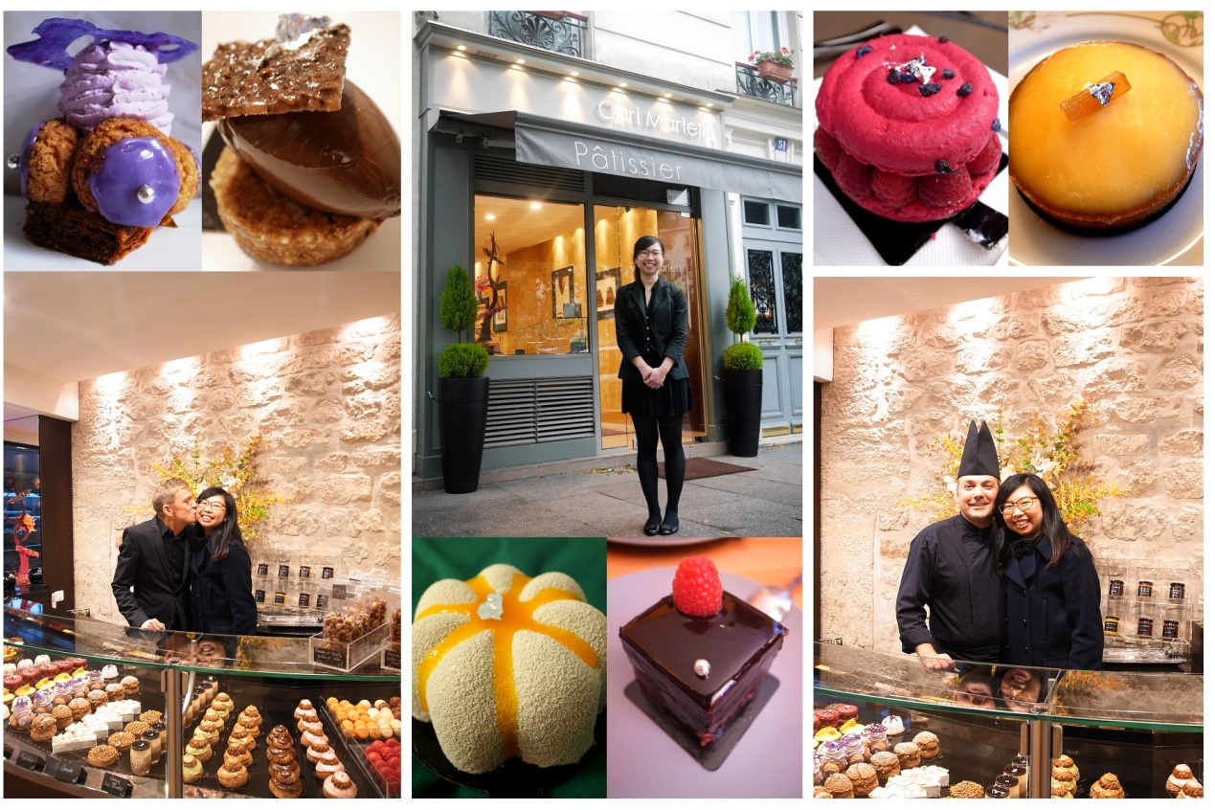
【圖三】巴黎甜點店Pâtissier Carl Marletti，左下為前台老闆Jean-Michel Coppens，右下為甜點師傅Carl Marletti
實習的這幾個月，心中最常出現的聲音都是，我怎麼會這麼幸運遇到那麼好的實習老闆跟同事。這樣銷售實習與文化體驗應該是這趟法國交換學生期間最甜蜜的負荷吧！不只甜在嘴哩，也甜在心裡！感謝師大歐文所與國際事務處提供這樣的學習機會，讓我的學生生涯有個美麗充實的法式回憶。

